
รายงานการปฏิบัติรชการ
สายงานป้องกันปราบปราม
ประจำเดือน พฤศจิกายน 2566

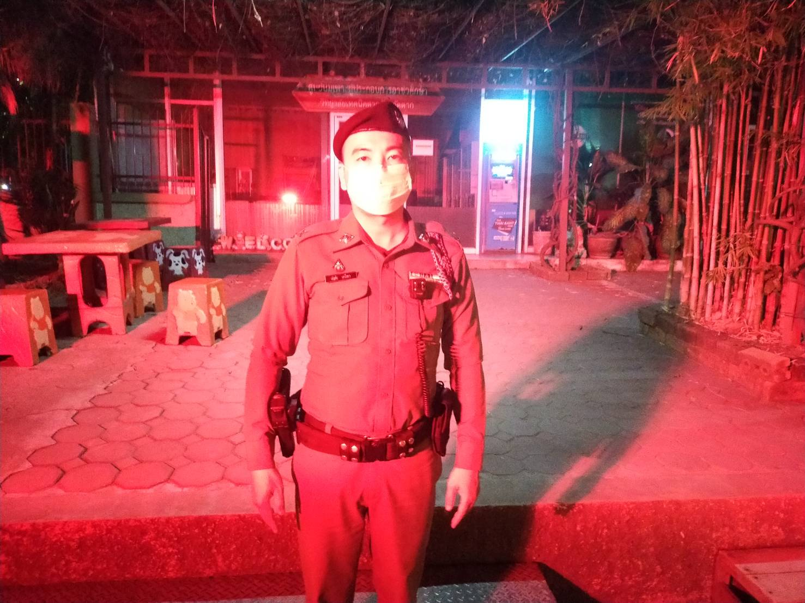

เมื่อวันที่ 11 พฤศจิกายน 2566 เวลา 21.34 น. ร.ต.ต.ธวัช พิเคราะห์ รอง สว.(ป.)สภ.หนองบัวเหนือ ร้อยเวร 20 พร้อมสายตรวจรถยนต์ ตรวจป้องกันเหตุตู้ ATM หน้าวิทยาลัยเทคนิคตาก

รายงานการปฏิบัติรชการ
สายงานจราจร
ประจำเดือน พฤศจิกายน 2566

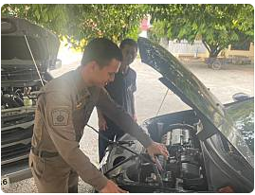

เมื่อวันที่ 4 พ.ย. 66 เวลา 16.16 น. ร.ต.อ.อภิชาติ มูลแก้ว รอง สวป.สภ.หนองบัวเหนือ พร้อมด้วย สายตรวจรถยนต์, ชุดจราจร ว.4 ว.10 วัดอัมพวัน ชาวบ้านมาขอ ว.7 รถแบตหมดสตาร์ทไม่ติด ขอสายตรวจพ่วงแบต

รายงานการปฏิบัติรชการ
สายงานสืบสวน
ประจำเดือน พฤศจิกายน 2566

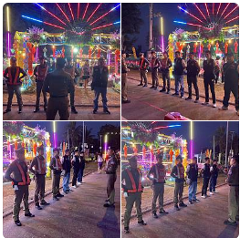

เมื่อวันที่ 27 พ.ย. 66 เวลา 18.15 น. สภ.หนองบัวเหนือภายใต้อำนวยการของ พ.ต.ท.ศุภิชัย กันหา สว.สภ.ฯ นำโดย ร.ต.อ.อภิชาติ มูลแก้ว รอง สวป.สภ.ฯ พร้อมสายตรวจรถยนต์ และ ร.ต.ต.พิเชฐ เจริญรักษ์ รอง สว.(ป.)สภ.ฯ พร้อมชุดสืบสวน ว.4 ว.10 ป้องกันเหตุงานวันลอยกระทงประจำปี2566 บริเวณ หน้าหาดทรายทอง ม.2 ต.ป่ามะม่วง อ.เมือง จ.ตาก

รายงานการปฏิบัติรชการ
สายงานสอบสวน
ประจำเดือน พฤศจิกายน 2566

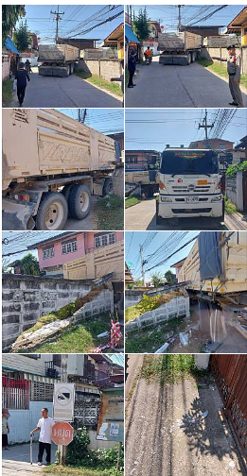

เมื่อวันที่ 22 พ.ย. 66 เวลา 11.45 น. ชุดสอบสวน ว.4 เหตุรถบรรทุกชนรั้วบ้าน ได้ให้ประกันกับผู้เสียหายตกลงกันได้ว่าจะรับผิดชอบซ่อมแซมรั้วให้แบบเดิม ไม่มีผู้ได้รับบาดเจ็บ ไม่มีสิ่งของหลวงเสียหายแต่อย่างใด

รายงานการปฏิบัติรชการ
สายงานอำนวยการ
ประจำเดือน พฤศจิกายน 2566

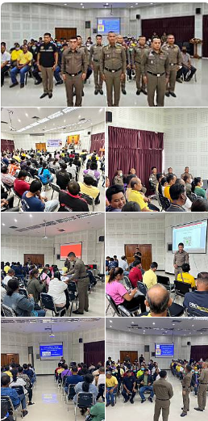

เมื่อวันที่ 28 พ.ย. 66 เวลา 09.00 น. พล.ต.ต.สัมฤทธิ์ เอมกมล ผบก.ภ.จว.ตาก เป็นประธานพิธีเปิดการฝึกอบรมโครงการสร้างเครือข่ายการมีส่วนร่วมของประชาชนในการป้องกันอาชญากรรมระดับตำบล โดยมี พ.ต.อ.สิทธิชัย ยิ้มยวน ผกก.สภ.เมืองตาก ,พ.ต.ท.ศุภิชัย กันหา สว.สภ.หนองบัวเหนือ,ร.ต.อ.อภิชาติ มูลแก้ว รอง.สวป.สภ.หนองบัวเหนือพร้อมเจ้าหน้าที่ที่เกี่ยวข้อง และเครือข่ายประชาชนที่เข้าร่วมฯ จำนวน 50 คน ณ ห้องประชุม ชั้น 4 สถานีตำรวจภูธรเมืองตาก

